计费系统

用户需求规格说明书

2013年4月

目录
1 引言 1
1.1 项目背景 1
1.2 项目目标 1
1.3 编写目的 1
1.4 适用范围 2
2 功能需求 3
2.1 收费项描述 3
2.1.1 收费项规则类型 3
2.1.2 折扣规则 5
2.1.3 收费项规则及业务场景的对应关系 5
2.2 收费协议管理 5
2.2.1 收费协议规则 5
2.2.2 增加收费协议 7
2.2.3 修改收费协议 8
2.2.4 解除收费协议 9
2.2.5 查询收费协议 10
2.3 计费处理 11
2.3.1 综合收费 11
2.3.2 产品收费 12
2.3.3 账单查询 13
2.3.4 周期性收费 14
2.3.5 模糊查询收费项 15
2.4 欠费处理 16
2.4.1 概述 16
2.4.2 强制催缴 17
2.4.3 生成黑名单 17
2.4.4 强制收费 17
2.4.5 核销欠费 19
2.5 收费项维护 21
2.5.1 查询收费项 21
2.5.2 修改收费项 21
2.6 系统参数维护 22
2.6.1 查询系统参数 22
2.6.2 增加系统参数 23
2.6.3 修改系统参数 24
2.6.4 删除系统参数 25
2.7 回单查询打印 26
3 具体需求 28
3.1 总体性能需求 28
3.2 数据精确度 28
3.3 时间要求 28
3.4 适应性要求 28
3.5 总体数据库需求 28
3.6 总体运行环境规定 29
3.7 总体接口需求 30
3.7.1 硬件接口 30
3.7.2 软件接口 30
3.7.3 通信接口 31
3.8 其他需求 31
3.8.1 安全和保密要求 31
3.8.2 兼容性需求 32
3.8.3 软件质量保证要求 32
3.8.4 相关培训需求 32
3.8.5 需求的优先级和权重 32
4 补充说明 33
5 附录 34

引言

项目背景
新核心系统需要一个独立的计费服务、管理平台，保证收费业务核算的准确性，首次增加了积分抵费、指定签约日付费等方式；实现了欠费催缴、黑名单等功能。形式更加灵活，覆盖的业务范围更加广泛，对客户的收费服务更加人性化。规范、高效的产品管理，有助于更加准确地反映中间业务收益情况，为相关部门的管理、决策提供了有效参考。

项目目标
计费系统是中国民生银行集中处理计费业务的服务节点。为业务前端系统提供计费、收费协议管理等服务；为后台提供欠费处理、差错处理、系统参数维护等支持；同时为其他外围系统提供批量收费服务。
- 系统名称：中国民生银行计费系统（代号：CHGM、代码：534）；
- 项目的任务提出者、开发者、用户：由民生银行业务人员提出，经联创智融信息技术有限公司开发完毕，供民生银行使用；

编写目的
为了让用户和软件开发者双方对系统的初始规定有一个共同的理解，使之成为整个项目开发工作的基础，特制定本软件需求说明书。本文档主要对项目所包含的业务需求进行细致描述，明确项目的业务处理范围，并对系统的功能、输入输出数据和性能要求进行说明，力求准确、清晰、完整地反映用户的需求，使任务提出者与开发者双方对项目的需求有一个共同的理解，使之作为整个开发工作的前提。
本需求规格说明书的阅读、使用者包括：
- 项目管理人员
- 软件设计人员
- 编程人员
- 软件测试人员
- 软件质量控制人员
- 软件维护人员

适用范围
为业务前端系统提供计费、收费协议管理等服务；为后台提供欠费处理、差错处理、系统参数维护等支持；同时为其他外围系统提供批量收费服务。

功能需求

收费项描述

收费项规则类型
- 固定金额类
固定金额收费。例如：XXX费，每笔5元。
- 固定比例类
按照交易金额的固定比例收费。例如：XXX费，交易金额的1％。
- 固定比例并且有上、下限额
按照交易金额的固定比例收费，并且有上、下限额。例如：XXX费，交易金额的1％，最低5元，最高50元。
- 全额累进固定金额类
按照交易全额分段，每一段按照固定金额收费，并且有上、下限额。例如：XXX费，1－10万收10元，10－50万收20元，最低10元，最高20元
- 全额累进固定比例类
按照交易全额分段，每一段按照固定比例收费，并且有上、下限额。例如：XXX费，1－10万收交易金额的1％，10－50万收交易金额的0.5％, 有最低10元，最高200元。
- 全额累进固定金额、比例混合计费类
按照交易全额分段，每一段按照或按照金额或按照比例收费，并且有上、下限额。 例如： XXX费，1－10万收10元，10－50万收交易金额的10元，50万以上收交易金额的0.5％, 最低10元，最高200元。
- 超额累进固定金额类
按照交易金额（累计交易金额）超额部分为基础，每超过一个级距时，分别以其超额的部分适用相应级距按照固定金额收费，并且有上、下限额。例如：XXX费，当日同一个人累计提现总额超过5万元以上的5－10万的收10元，10－20万的部分收20元，共收30元, 最低10元，最高200元。
- 超额累进固定比例类
按照交易金额（累计交易金额）超额部分为基础，每超过一个级距时，分别以其超额的部分适用相应级距按照比例收费，并且有上、下限额。例如：XXX费，对当日同一个人累计提现总额10万元以上的，对超出10万元部分的按0.07%收取提现费，最低10元，最高50元。
- 超额累进固定金额、比例混合计费类
按照交易金额（累计交易金额）超额部分为基础，每超过一个级距时，分别以其超额的部分适用相应级距或按照金额、或按照比例收费，并且有上、下限额。 例如： XXX费，对当日同一个人累计提现总额5万元以上的，5－10万的部分收10元，10万以上的部分收交易金额的0.5％, 最低10元，最高200元。
- 笔数固定金额类
根据交易笔数按照固定金额收费。例如XXX费，第4笔起每笔收费2元。
- 笔数固定比例类
根据交易笔数按照比例收费。例如XXX费，每自然月前3笔免费，第4笔起每笔按照交易金额的1％，最低5元，最高20元。
- 笔数超额累进固定金额、固定比例混合类
按照交易笔数（累计交易笔数）超额部分为基础，每超过一个级距时，分别以其超额的部分适用相应级距或按照金额、或按照比例收费，并且有上、下限额。例如：XXX费，每自然月前3笔免费，第4笔起交易金额在5－10万的部分收10元，10万以上的部分收交易金额的0.5％, 最低10元，最高200元。
- 限额固定金额类
限额以下免费，限额以上每笔按照固定金额收取。例如XXX费，5万元（含）以下免费，5万元以上每笔收费2元。
- 限额固定比例类
限额以下免费，限额以上每笔固定比例收费, 并且有上、下限额。例如XXX费，5万元（含）以下免费，5万元以上每笔收费按照交易金额的1％，最低5元，最高20元。
- 人工定价
和客户协商人工确定收费金额，或区域性定价类。只用于柜面等有人工干预的定价。
- 周期性收费
每隔一定周期（月、季、半年、年）进行收费。
- 外系统定价
外系统自行确定收费金额。

折扣规则
- 多维度折扣：
多维度的标准费用折扣：根据渠道、机构、客户等级、是否员工、卡类型（包括卡等级）、金额、客户签订产品协议等维度规则进行打折费用的计算。
其中客户签订产品协议维度是针对客户签订某种产品收费协议，进行相应的折扣，但签订只能按客户定义到产品级。
- 前端系统折扣：
特殊交易由源系统直接输入折扣上送计费系统，扣费处理时直接按输入的折扣与计费系统维护的折扣进行比较，取低值或取高值进行计算。
- 前台手工输入折扣：人工金额优惠/人工比例优惠
柜面业务都支持人工优惠，由人工可进行手工输入折扣（优惠金额或比例），柜面系统根据计费系统返回应收金额和人工输入的折扣计算实收金额（此功能由前台完成）。

收费项规则及业务场景的对应关系
参见附件：


收费协议管理

收费协议规则
- 收费协议包括：客户层收费协议、账户层收费协议、积分支付优先协议；
- 客户层收费协议：对客户号下发生交易的统一扣费日及扣费账号达成协定，即该客户号下发生的交易都在指定扣费日（每月的固定日）扣减指定账号下款项。
- 账户层收费协议：对账号下发生交易的统一扣费日及扣费账号达成协定，该某账号下发生的支付都在指定扣费日（每月的固定日）扣减指定账号下款项。
- 积分支付优先协议：支付时根据人民币与积分的兑换汇率，将人民币金额转换为积分数，实时扣减客户下积分。
- 指定扣费日范围：1至28日中指定的一天；
- 所有收费都要考虑到收费协议情况（除业务指定为不支持收费协议的收费项）；
- 他人账号支付为实时支付（及计费交易客户号与支付客户号非同一客户号），不执行收费协议。
- 积分没有账务；
- 签订收费协议批量支付时，DM摘要信息填写收费项名称，渠道填写“1400其他渠道”；

积分支付优先协议
  - 协议信息只有签订协议状态和解除协议状态；
  - 对公客户不能签订积分优先协议。

账户层收费协议
  - 账号级收费协议与客户级收费协议只能选其一；
  - 一个客户号有多个账号，每个账号都可签订账户层收费协议，目前只能对人民币的活期结算账号签订账户层收费协议；
  - 不支持更换账号（必须为该客户号下的），应先解约再创建；
  - 可以修改支付日期；
  - 若支付账号签约了账户级收费协议，且支付币种与签约币种一致才执行账户级收费协议（若支付币种为多币种，则不支持转换币种，即当支付账号为账户级签约账号，但与支付币种不一致，则报错返回）。

客户级收费协议
  - 一个客户号只有一个客户级收费协议。
  - 可以修改支付账号和支付日期，其中支付账号必须为该客户号下的。
  - 若支付币种为多币种，则将支付币种转换为客户级协议扣费账号相应币种；
  - 客户级收费协议与账号级收费协议只能选其一；
  - 要进行BP与DM账号关联性校验。

增加收费协议

业务描述
- 客户事前就支付日期、收费账号等事项达成协定。
- 增加收费协议主要信息包括：
  - 客户号；
  - 收费协议类型：
    - 客户级收费协议（与账户层收费协议只能选其一）；
    - 账户层收费协议（与客户级收费协议只能选其一）；
    - 积分支付优先协议。
  - 自动支付日（选项，收费协议产品为“客户级收费协议”或“账户级收费协议”时必输，1-28号；积分为实时扣费，无指定扣减日）；
  - 支付账号（选项，收费协议类型为“客户级收费协议”或“账户级收费协议”时必输） 。

业务场景
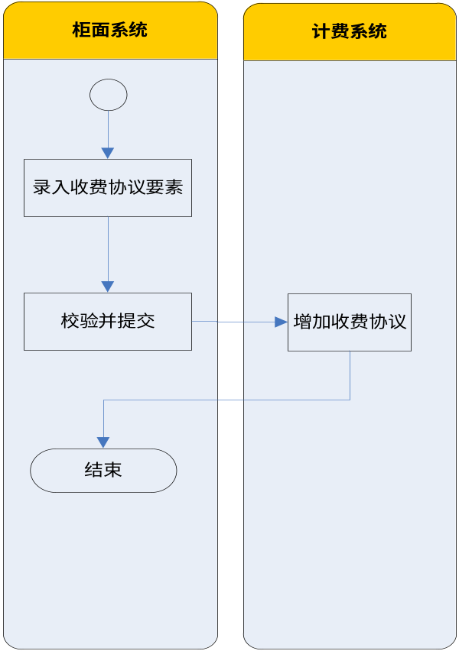

修改收费协议

业务描述
- 收费协议产品为“客户级收费协议”或“账户级收费协议”，才可以修改；
- 收费协议修改对象包括：
- 支付账号（收费协议产品为客户级收费协议时可修改，为账户级收费协议时不可修改）；
- 自动支付日（可修改，1-28日）。
- 修改收费协议前，需计费系统校验指定支付账户下是否存在未支付账单，若存在则计费系统返回“该账户存在未支付账单”的提示信息。

业务场景
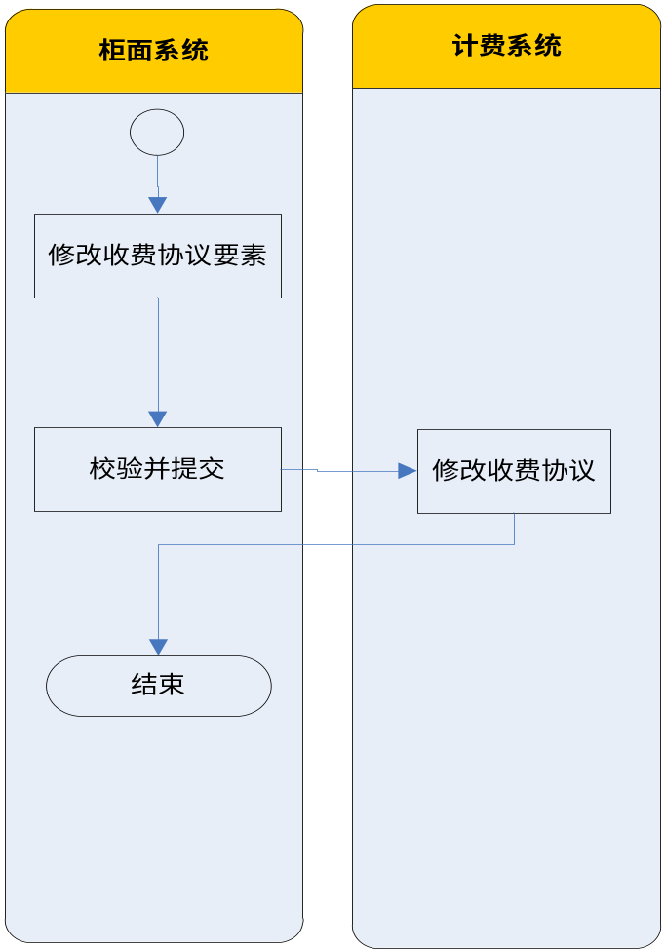

解除收费协议

业务描述
- 客户解除原来的协定，包括：客户级收费协议、账户级收费协议 、积分支付优先协议。
- 解除收费协议前，需计费系统校验指定支付账户下是否存在未支付账单，若存在则计费系统返回“该账户存在未支付账单”的提示信息。

业务场景
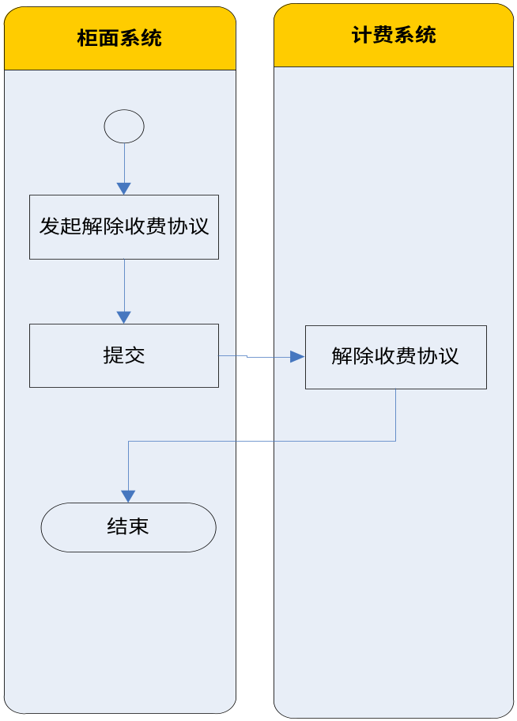

查询收费协议

业务描述
- 客户查询已签订的协议。
- 以客户维度查询收费协议：
  - 收费协议类型ID，见增加收费协议中的描述。为空或为0时查询该客户号下全部收费协议。
  - 客户号
  - 支付账号（可选）

业务场景
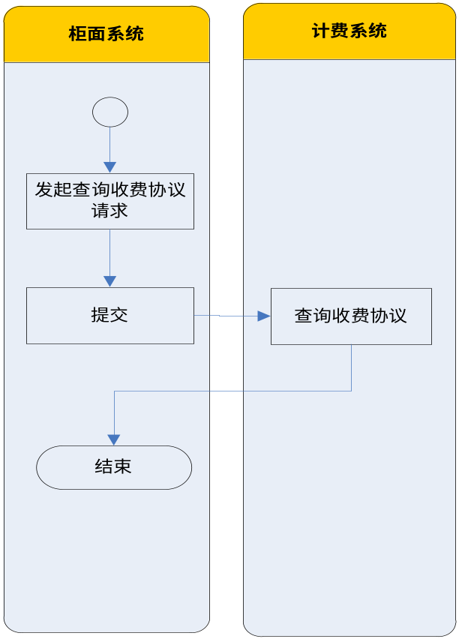

计费处理
涉及到柜面的所有收费都支持外币支付。XBANK在发起收费时上送支付币种。计费系统根据币种自动与计费规则进行转换。日元收费不计角分。

由计费系统进行计费的手续费，需告知前端系统是否为协议事后收费或是否积分扣减相关信息，具体扣减动作则由前端系统及相关后端支付系统配合处理。

综合收费

业务描述
收费单独处理，没有和其伴生的业务活动一起形成事务，属于非事务性收费。有如下几种情况：
- 收费是与其伴生的业务活动没有账务处理。如零钞清点费等。
- 业务模块单独补录的收费。
计费系统只做费用计算和协议检查处理。

业务场景
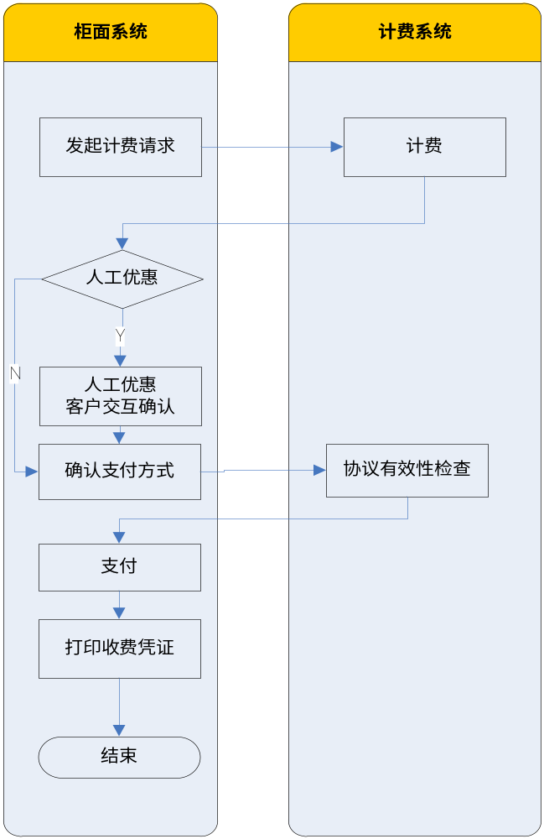

产品收费

业务描述
产品收费是收费和其伴生的业务必须保持事务一致性，要么一起提交，要么一起回滚，依赖于具体业务场景。
计费系统只做费用计算和协议检查处理。

业务场景
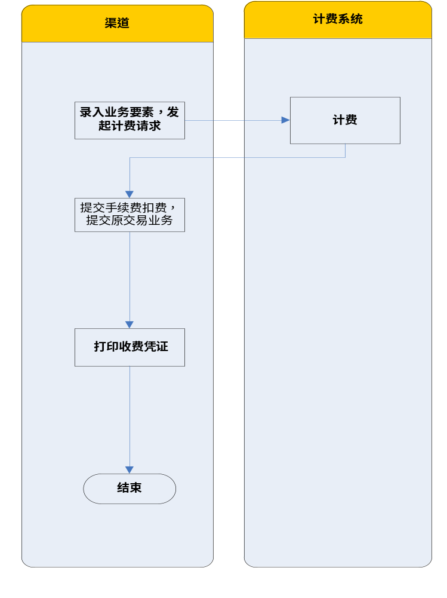

账单查询

业务描述
客户定时收费时无款支付而产生未支付账单，渠道根据客户号、账号、币种等查询条件查询其未支付账单。

业务场景
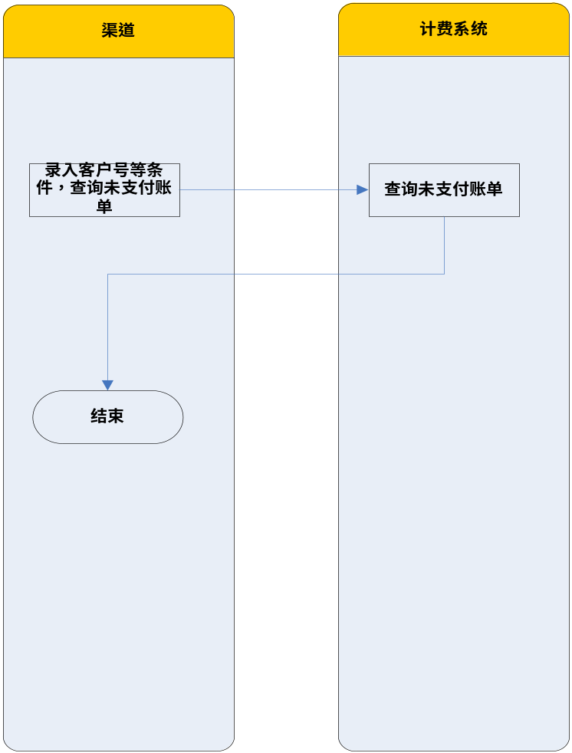

周期性收费

业务描述
周期性收费为固定周期收费，周期包括日、月、季、半年、年。周期性收费都为系统自动批量处理计费及收费。

业务场景
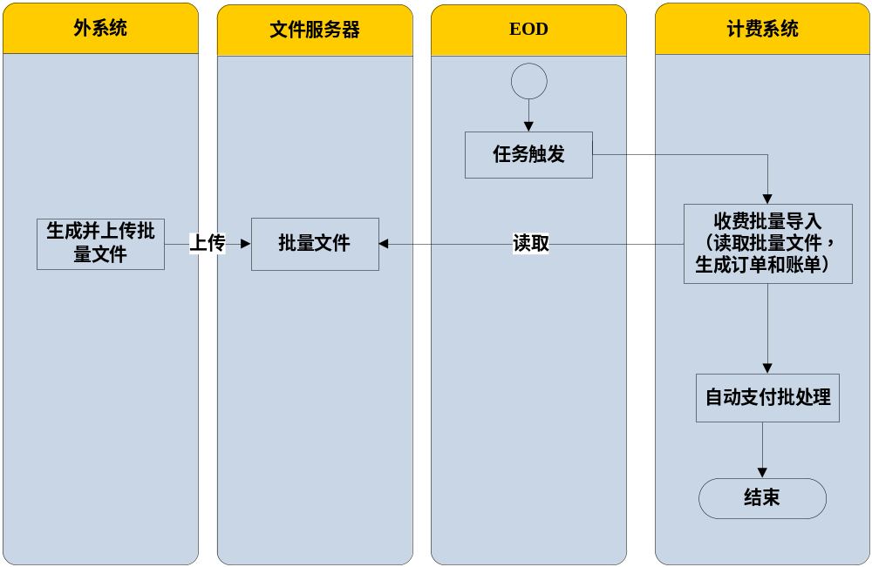

模糊查询收费项

业务描述
根据收费项名称关键字或收费项编码，查询出综合收费项中包含该描述的收费项编码和名称。

业务场景
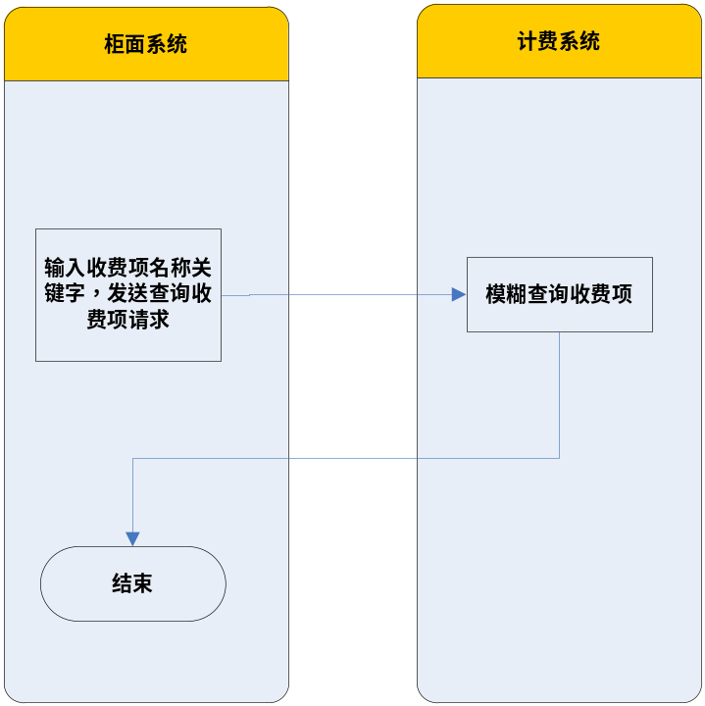

欠费处理

概述
对于计费系统内的欠费账单，计算欠费账龄，根据设定的期限进行相应的处理，并以收取滞纳金的方式督促客户及时归还欠款。具体如下：
1）欠费达到15天，每月10日系统按照客户生成催缴短信提示信息数据文件：
- 为单币种时的提示信息，如：“尊敬的客户，截止到****年*月*日，您在民生银行累计欠费*.** RMB。希望您能积极筹措资金，尽快归还。”
- 若为多币种时，进行各币种合计提醒，参考人民币，如：“尊敬的客户，截止到****年*月*日，您在民生银行累计欠费*.**EUR，*.**USD, *.**JPY, *.**RMB, *.**HKD。希望您能积极筹措资金，尽快归还。”
2）欠款45天（可以参数设置）还没有归还欠款的客户要进入黑名单，系统每月10日生成黑名单数据文件。
说明：目前，计费系统每月（10日）导出一次催缴名单和黑名单数据。

强制催缴

业务描述
欠费发生时间达到催缴的期限15天（可以设定）后，运营平台EOD触发计费系统根据欠费数据批量产生催缴数据文件，后端系统可根据计费系统生成的强制催缴名单进行复核，复核通过后，后端系统生成欠费催缴任务并转入外呼平台工作流进行催收提示，明确告知客户的欠费情况。

生成黑名单

业务描述
欠费发生时间达到追缴的期限45天（可以设定）后，运营平台EOD触发计费系统根据欠费数据批量产生黑名单数据，传给ECIF模块。
黑名单为客户级级，对于欠费时间内，只要一个账户满足条件即计入黑名单。客户只进一次黑名单，且出黑名单的机制尚未确定。

强制收费

业务描述
欠费发生时间达到追缴期限（可以设定）后，运营平台BPM操作人员根据欠费数据得到需要强制收费的清单。
对于每个账单，输入经客户确认后的支付账号，经复核后，调用计费系统相关服务进行强制支付。
支付账号对应的客户号与原交易账号对应客户号为同一客户号。

业务场景
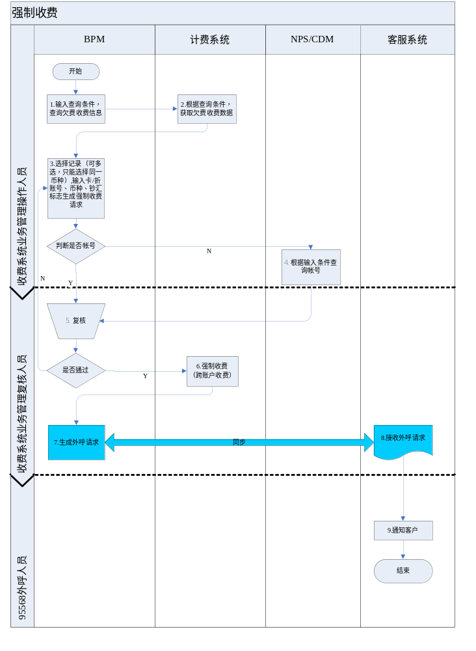计费系统提供欠费信息，即根据设定的期限，从欠费库查询符合设定期限的欠费信息。
计费系统提供跨账户（同一客户号下的账号）收费服务，即根据欠费账单信息，从运营平台输入的账号进行支付。

核销欠费

业务描述
欠费时间达到一定的期限（可以设定），运营平台操作人员根据欠费数据得到需要核销的清单，经复核后，调用计费系统核销该笔欠费。

业务场景
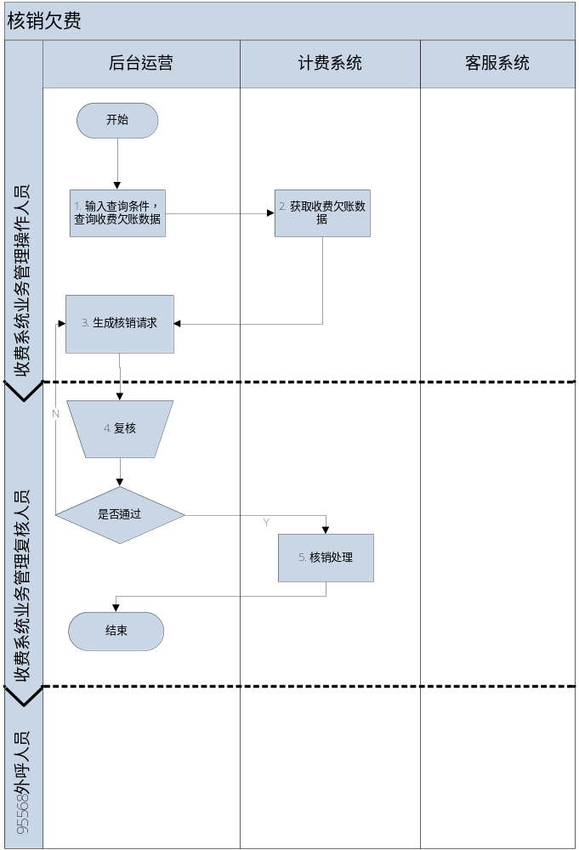
计费系统提供欠费信息，即根据设定的期限，从欠费库查询符合设定期限的欠费信息。
计费系统提供欠费核销服务，核销该笔欠费。

收费项维护

查询收费项
业务人员对收费项基本信息及规则信息进行查询。
业务场景为：
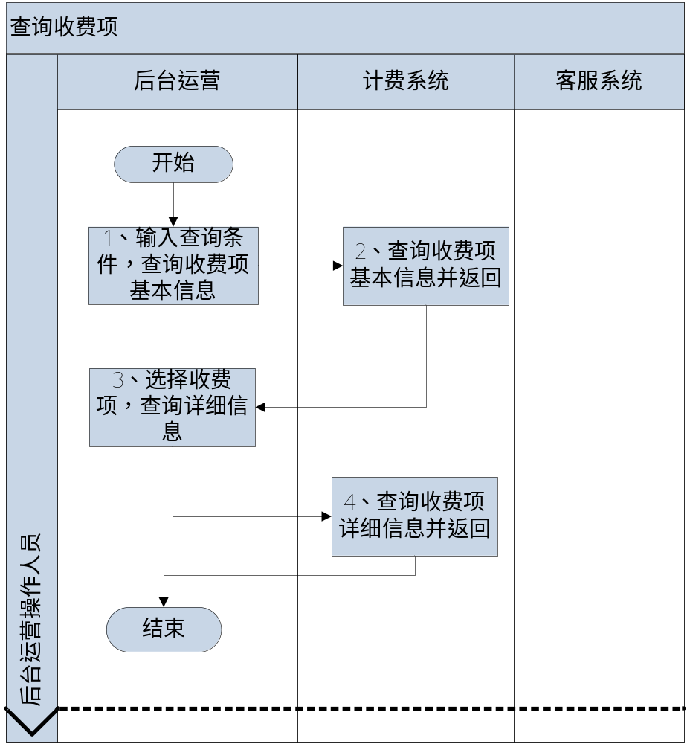

修改收费项
当对原有的收费项基本金额相关信息需要修改时，需要运营后台修改收费项。
业务场景为：
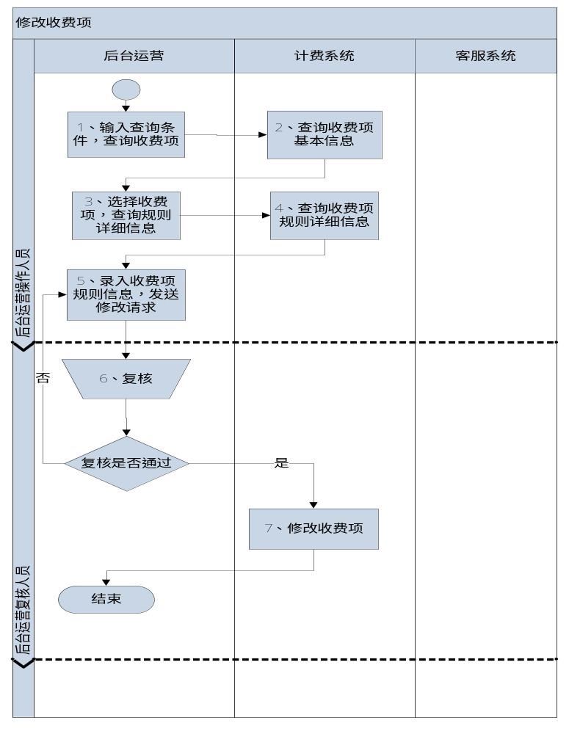

系统参数维护

查询系统参数
当业务查询业务参数。如强制追缴欠账账龄、黑名单欠账账龄、结账日等参数。
业务场景为：
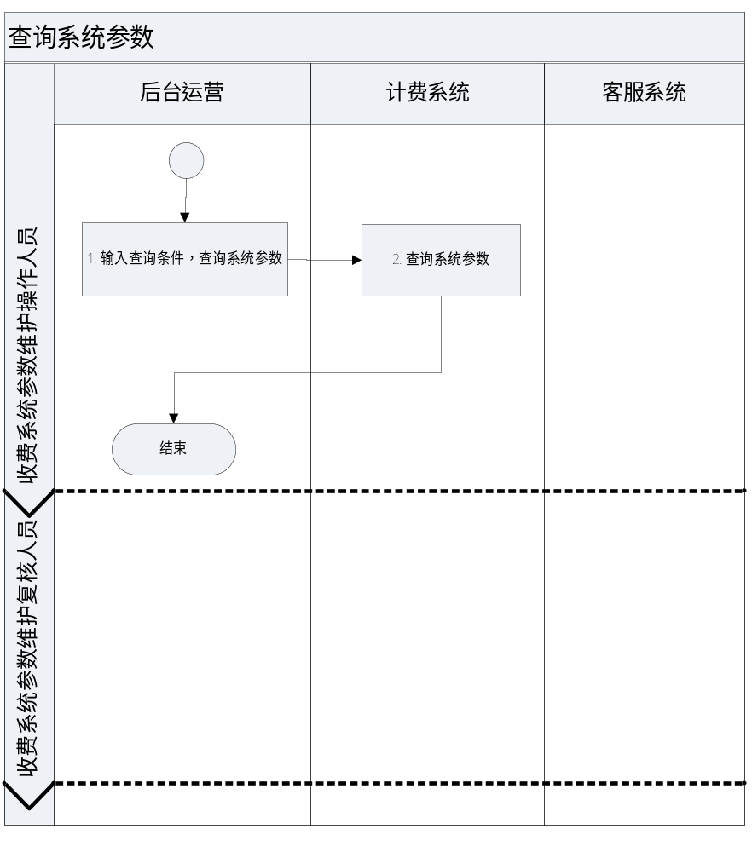

增加系统参数
当业务参数变化时，需要增加业务参数。如强制追缴欠账账龄、黑名单欠账账龄参数。
业务场景为：
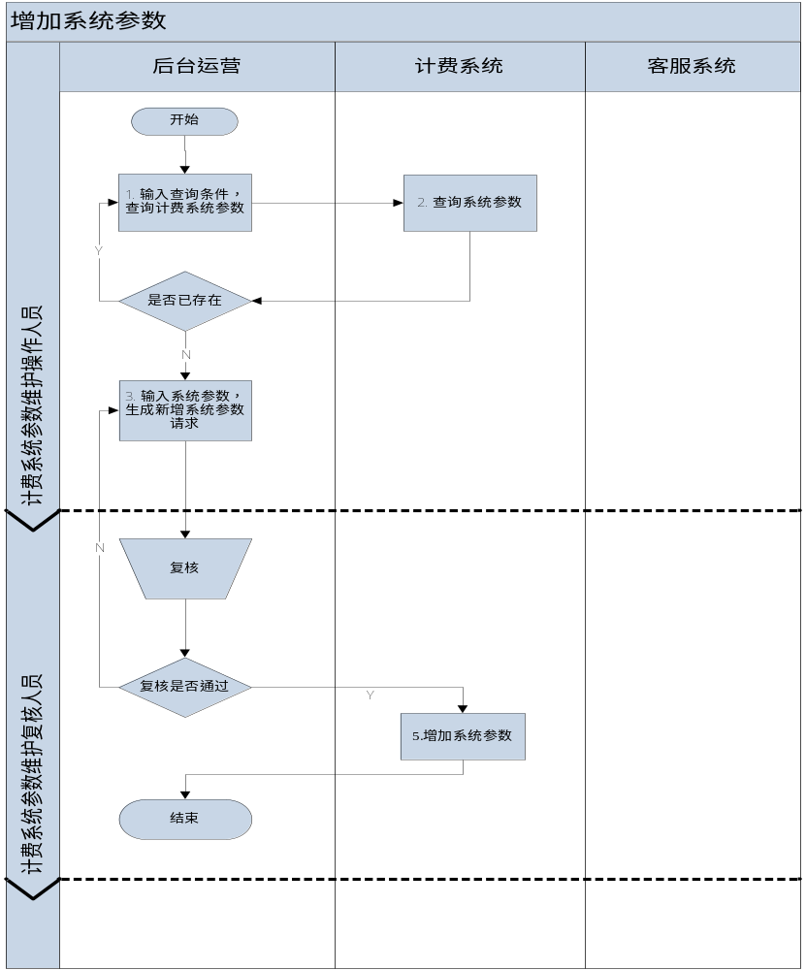

修改系统参数
当业务参数变化时，需要修改业务参数。如强制追缴欠账账龄、黑名单欠账账龄等参数。
业务场景为：
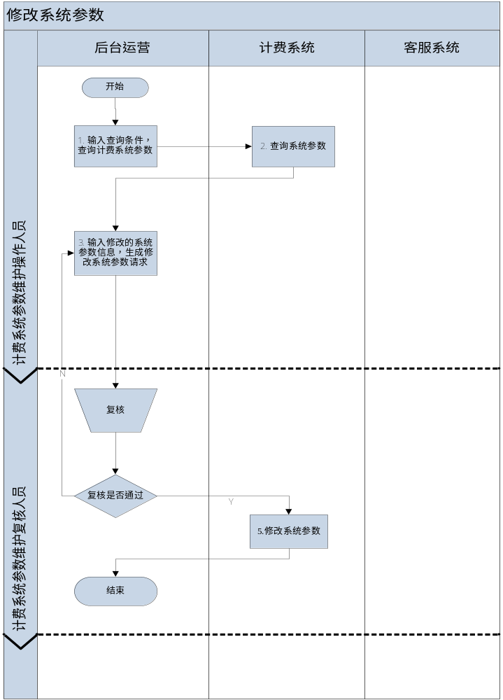

删除系统参数
当业务参数变化时，需要删除过期或废弃业务参数。如强制追缴欠账账龄、黑名单欠账账龄等参数。
业务场景为：
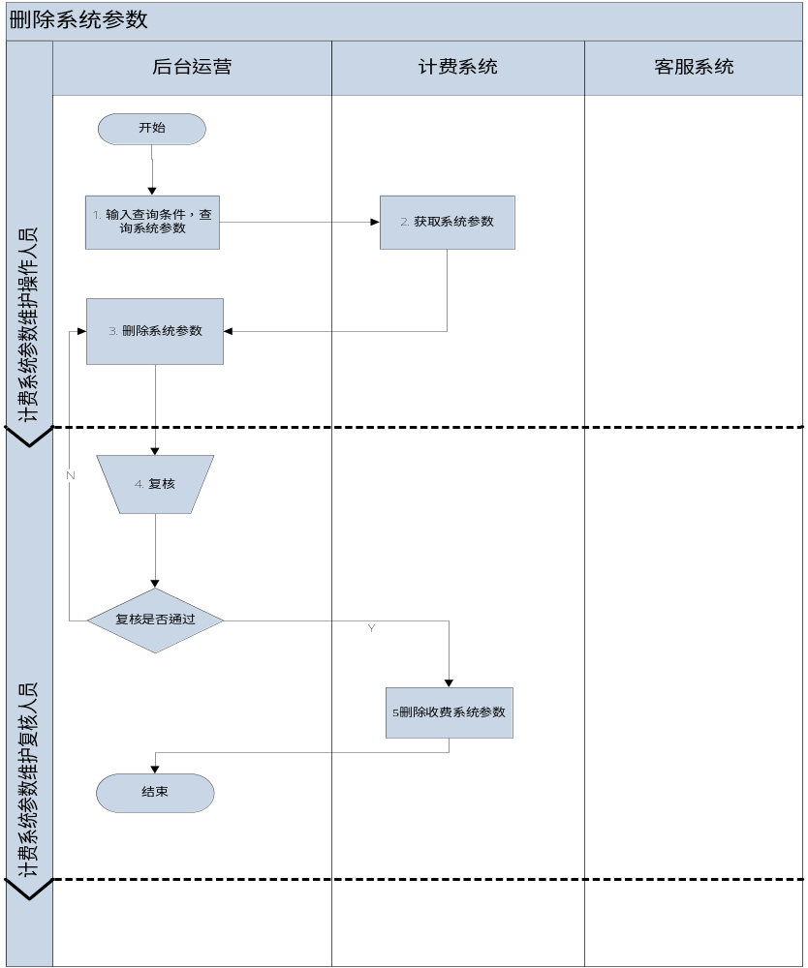

回单查询打印
实时类收费后，前台系统根据计费系统及支付模块返回信息直接打印收费凭证给客户；计费系统生成的批量类收费账单由计费系统定时按照规定的格式生成文件给MDS,回单模块通过MDS获取基础数据，后由回单模块维护进行补打印。
计费系统只提供基础数据，显示的回单信息及格式由前台模块及回单打印模块按照业务要求进行维护。

具体需求

总体性能需求
本节说明软件数据处理能力和时间特性的需求。
- 数据处理能力包括：
- 支持客户数：现存客户数量700万，每年增加25%。
- 无存量数据，无迁移。
- 日均业务量：日均五十万笔，年增长30%。
- 记录日志：记录输入输出数据，流程数据，异常信息等。
- 性能要求：期待响应速度100并发1秒/笔（忽略和外系统交互）。

数据精确度
金额类日元到元，其他币种到分。

时间要求
- 日间面向柜面系统提供服务。
- 针对自助设备和自动处理系统，需每日24小时提供服务。

适应性要求
无

总体数据库需求
- 软件选型：采用IBM的DB2 V9.5.8数据库
- 硬件选型：数据库服务器IBM P570 动能服务器2台，单台配置：8C 4.4 GHz Power6 CPU，64GB内存，4块300GB硬盘。AIX 6.1操作系统。1个DVD，2个双端口千兆以太网（总共4个），2块单口光纤HBA 卡，8个电源模块。

总体运行环境规定
- 硬件要求：
- 数据库服务器IBM P570服务器2台
■ 单台配置：8C 4.4 GHz Power6 CPU，64GB内存，4块300GB硬盘。AIX 6.1操作系统。1个DVD，2个双端口千兆以太网（总共4个），2块单口光纤HBA 卡，8个电源模块。
■ 磁盘阵列：共享磁盘阵列500G以上。
■ 操作系统：AIX6.1 操作系统
■ 集群：HACMP集群

- 应用服务器IBM JS43刀片服务器3台
■ 单台配置：8C 4.2 GHz Power6 CPU， 32GB内存，2块300GB硬盘。AIX 6.1操作系统。1个DVD，2个双端口千兆以太网（总共4个），2块双端口光纤HBA 卡，2个电源模块。

- 软件要求：
- 操作系统：单个服务器采用AIX6.1 操作系统，F5。
- 数据库：IBM DB2 9.5.8
- 集成和应用平台：Weblogic 10.3.3

- 网络要求：计费系统网络连接图如下
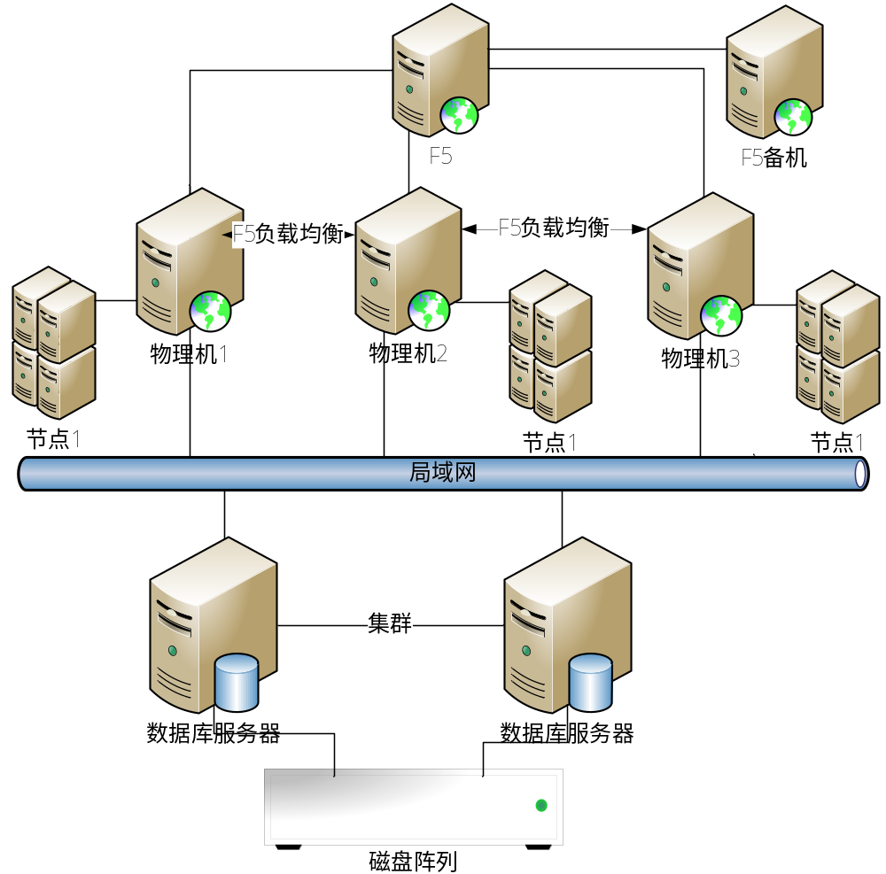
计费系统采用多个服务器组成应用服务器集群，通过千兆网络和数据库集群连接，数据库集群共用磁盘阵列

总体接口需求

硬件接口
无

软件接口
说明本系统同外界的所有接口的安排包括软件与硬件之间的接口、本系统与各支持软件之间的接口关系。
调用系统 | 服务系统 | 接口关系
渠道(XBANK/网银等) | 计费系统 | 提供收费相关服务
后台运营EOD | 计费系统 | 后台批处理任务链管理
后台运营BPM | 计费系统 | 计费系统管理界面
计费系统 | NPS（BP、CDM等非支付类） | 查询非支付类信息
计费系统 | ECIF、外系统 | 批量数据导入/导出
计费系统 | MDS | 报表及回单基础数据
计费系统 | 外汇报价平台 | 查询外汇牌价
计费系统 | 安保平台 | 导入收费区域信息
计费系统 | PES | 交互支付/退款

通信接口
接口方式：HTTP/FTP

其他需求

安全和保密要求
通用
- 信息的机密性和完整性保护；
- 抗抵赖性；
- 身份鉴别和认证；
- 信息源鉴别；
- 访问控制和授权；
- 监控与审计；
- 意外报告和入侵检测；
- 合法性和符合性需求；
- 灾难恢复；
- 数据校验及消息验证；
- 数据传输安全保护；
- 密码保护；
- 网络安全控制要求；
- 通讯安全控制；
- 任何开发过程中的机密性需求；

兼容性需求
无

软件质量保证要求
可靠性、可维护性、有效性、适应性、重复性、易测性、可用性和其它特性等均符合客户要求。

相关培训需求
无

需求的优先级和权重
无

补充说明
- 虚拟收费项处理：虚拟收费项是计费系统为了配合柜面系统不能直接判断出准确的收费项而增加的功能（如柜面系统不能作出准确的同城异地判断）。计费系统设置虚拟收费项，根据柜面系统输入的计价参数，帮助柜面系统判断到准确的收费项（主要为产品收费）。（虚拟收费项目明细参见需求的其他辅助文档）。
- 计费系统不实现各产品系统内部账的清算、分润类收费规则维护。例如银联来账清算、保险来账清算、证券来账清算、基金来账清算等。
- 信用卡计费不在计费系统实现。
- 计费系统本行同城异地判断参数表，具体见下表：

附录
无

